Міністерство освіти й науки України

Івано-Франківський національний технічний

університет нафти і газу

Кафедри ІПЗ

Лабораторна робота №1

Тема: «НАЛАШТУВАННЯ РОБОЧОГО СЕРЕДОВИЩА»

Виконав студент

Групи ІП-21-2

Кавецький О.О

Перевірив

Храбатин Р. І.

м. Івано-Франківськ

2025р.

**Мета:** здійснити проведення налаштування робочого середовища для подальшого виконання лабораторних робіт.

**Короткі теоретичні відомості:**

Робоче середовище розробника включає в себе набір програмного забезпечення, необхідного для ефективної роботи з кодом. В даній лабораторній роботі розглянемо встановлення та налаштування основних інструментів, що використовуються у сучасній розробці.

**2. Необхідне програмне забезпечення**

1. **Node.js + npm**
   * Node.js – це середовище виконання JavaScript, що дозволяє запускати код поза браузером.
   * npm (Node Package Manager) – менеджер пакетів для встановлення бібліотек та модулів.

*Встановлення:*

* + Завантажити актуальну версію з [офіційного сайту](https://nodejs.org/)
  + Перевірити встановлення командами:

nginx

node -v

npm -v

1. **Git**
   * Система керування версіями, що дозволяє зберігати історію змін коду та працювати в команді.

*Встановлення:*

* + Завантажити та встановити з [офіційного сайту](https://git-scm.com/)
  + Перевірити встановлення командою:

css

CopyEdit

git --version

1. **Редактор коду або IDE**
   * **VS Code** (Visual Studio Code) – зручний, кросплатформний редактор коду, що підтримує розширення.

*Переваги:*

* + Безкоштовний
  + Легкий у використанні
  + Має велику кількість плагінів
  + Підтримує Git, термінал, налагодження коду

*Встановлення:*

* + Завантажити з [офіційного сайту](https://code.visualstudio.com/)
  + Додатково встановити розширення:
    - **ESLint** – для перевірки якості коду
    - **Prettier** – для автоматичного форматування коду
    - **GitLens** – для роботи з Git

**Виконання:**

Оскільки необхідне програмне забезпечення вже встановлене, необхідно підтвердити його наявність у системі за допомогою відповідних команд.

**2.1 Перевірка Node.js та npm**

У командному рядку виконуємо:

node -v

npm -v

Результат виконання:

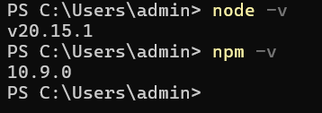

**2.2 Перевірка Git**

У командному рядку виконуємо:

git --version

Результат виконання:



**3. Створення тестового скрипту**

**3.1 Створення файлу test.js**

Створюємо новий файл test.js у VS Code з таким вмістом:

console.log('Oleh Kavetskyi sais hello!');

**3.2 Запуск скрипту у Node.js**

Відкриваємо командний рядок, переходимо до каталогу, де розташований файл, і виконуємо команду:

node test.js

Результат виконання:

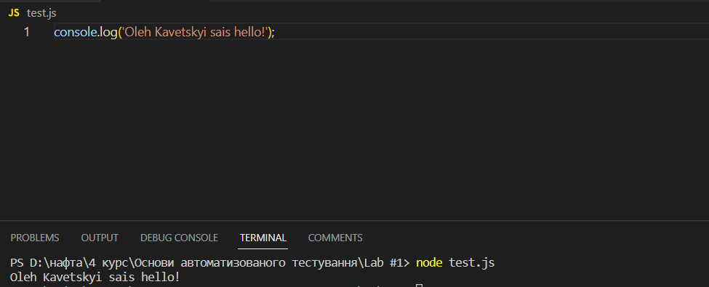

**4. Робота з Git**

**4.1 Ініціалізація локального репозиторію**

У командному рядку виконуємо:

git init

**4.2 Додавання файлу до репозиторію**

git add test.js

**4.3 Виконання коміту**

git commit -m "Додав тестовий скрипт"

**4.4 Підключення до GitHub та відправлення коду**

git remote add origin https://github.com/olehkavetskyi/FAT-Lab-1

git branch -M main

git push -u origin main

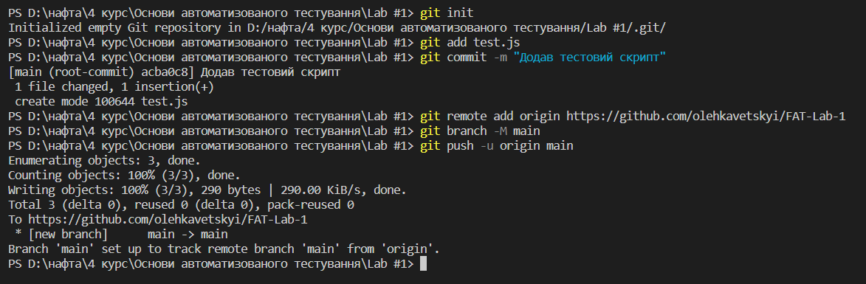 **Висновки:**

В ході роботи було перевірено наявність необхідного програмного забезпечення, створено та запущено тестовий скрипт у Node.js, а також виконані базові операції з Git. Код успішно завантажено у GitHub.

Посилання на репозиторій - <https://github.com/olehkavetskyi/FAT-Labs>